Приложение 1

Дверной блок

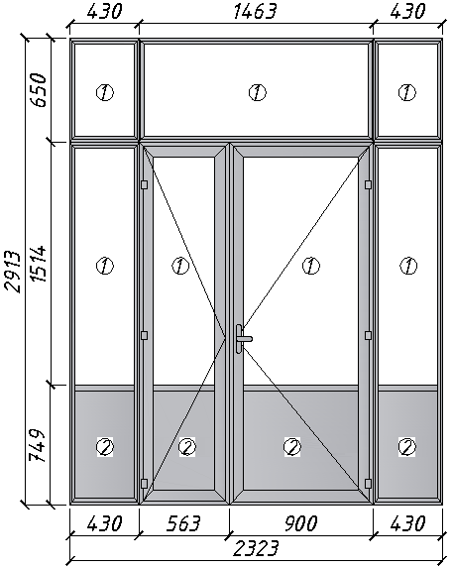

1 – стеклопакет; 2 – глухое заполнение

Дверной блок внутренний из алюминиевого профиля, противодымная ДВ-3 АЧ 29-23 П, частично остеклённая с порогом - 2 шт.
Количество ключей в комплекте - 3 шт.
Цвет дверного блока – коричневый.

